Lucrare individuala

Aplicatie pentru a rezerva o masa la restaurant

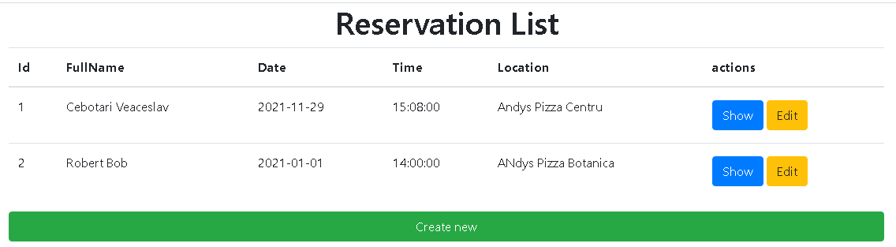

Fig.1 Pagina cu lista tuturor rezervarilor la restaurant

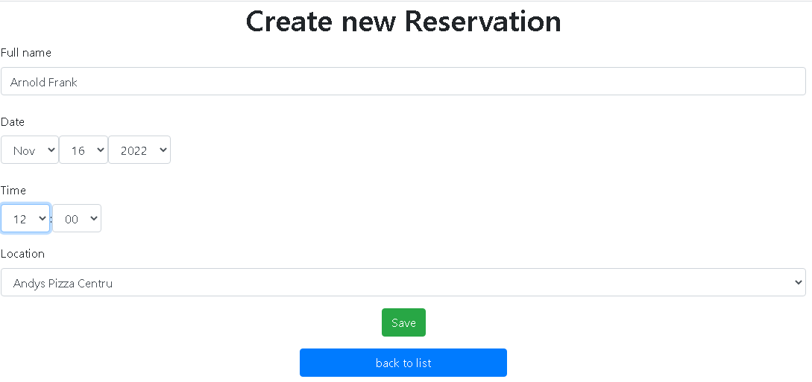

Fig.2 Crearea unei rezervari noi

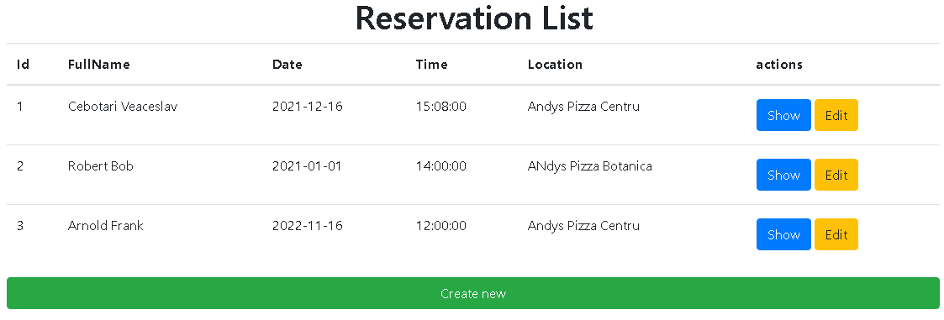

Fig.3 Rezultat adaugare rezervare noua

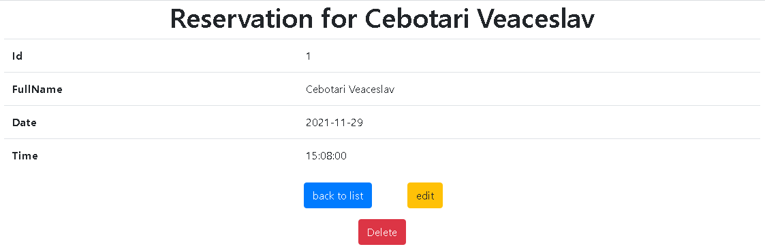

Fig.5 Informatie despre o rezervare anumita

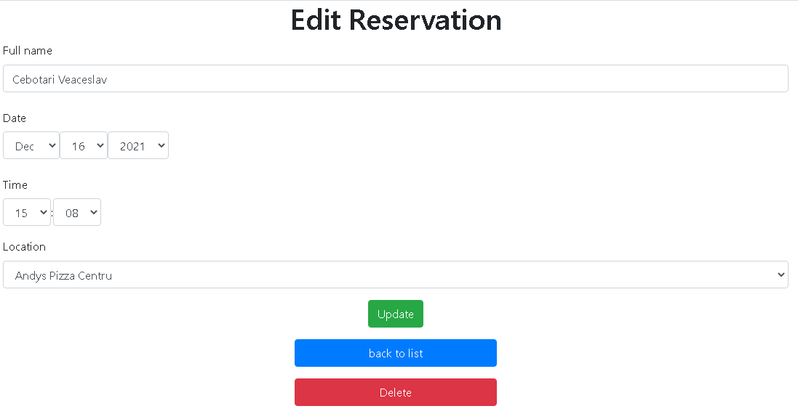

Fig.6 Editarea unei rezervari

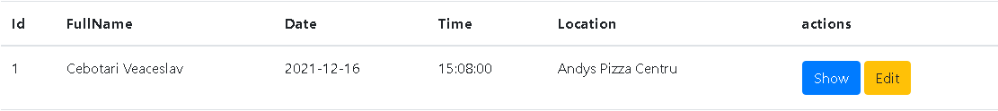

Fig.7 Rezultat editare

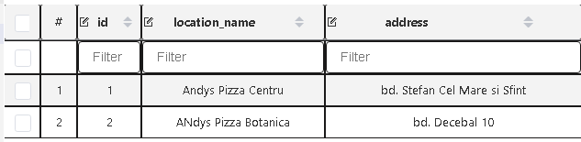

Fig.8 Tabelul “location” cu filialele restaurantelor unde se face rezervare

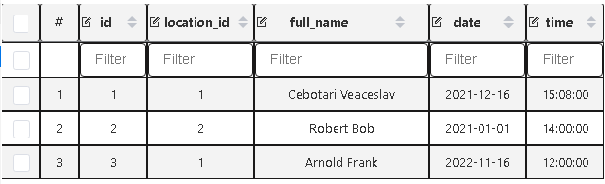

Fig.9 Tabel “reservation” cu toate rezervarile facute, in care location_id este FOREIGN KEY